ЧудESA защиты корпоративной почты или внедрение свободных почтовых шлюзов на базе Proxmox Mail Gateway

[Спам и антиспам](https://habr.com/ru/hub/spam/)[Open source*](https://habr.com/ru/hub/open_source/)[Системное администрирование*](https://habr.com/ru/hub/sys_admin/)



Средства межсетевого экранирования стали де-факто атрибутом любой сетевой инфраструктуры. Почтовому трафику тоже необходимы средства фильтрации. Поэтому в современных ~~релеях~~ реалях тяжело представить почтовую инфраструктуру организации без ***почтовых шлюзов*** (*mail gateways*).

Зачем нужен почтовый шлюз и как его выбрать

*Электронная почта* (ЭП) является одним из векторов атак, как средство для доставки ВПО клиентам с целью проникновения в корпоративную сеть организации. Но у ЭП есть и еще один враг - спам, мешающий работе и заполняющий полезное дисковое пространство на почтовых серверах. Для решения данных проблем, уже разработаны решения: коммерческие и распространяемых под свободными лицензиями. Из коммерческих наибольшей популярностью пользуется продукт *Cisco Email Security Appliance (ESA)*. Но все мы знаем про проблемы "окирпичивания" и ~~отзывов~~ окончания лицензий вендоров в текущих условиях, поэтому попробуем посмотреть в сторону свободно распространяемых продуктов.

Свободные решения считаются более сложными в настройке и требуют опыта настройки и администрирования. Конечно, можно накатить *CentOS* и поставить туда *Postfix* с использованием *SpamAssassin, ClamAV, OpenDKIM, SPF* и *DMARC*. Однако, если вам, как и мне, хотелось бы раскатать одну виртуалку (в которой уже из коробки есть все необходимое), зайти на вебку и все там настроить - тогда ваш выбор - *[Proxmox Mail Gateway](https://www.proxmox.com/en/proxmox-mail-gateway) (PMG)*.

Proxmox Mail Gateway

Многие слышали о Proxmox благодаря решению для виртуализации - *Proxmox VE (PVE)*, как замену *ESXi* от VMWare. Поэтому людям, знакомых с *PVE*, *PMG* не покажется чем-то новым в установке и администрировании, так как это тот же Debian с тем же Web-интерфейсом, только заточен под ЭП.

Кто использует Proxmox Mail Gateway

Честно сказать, я думал, что мало кто использует данный программный продукт и скептически относился к нему, как замена для ESA. Однако, информация с [shodan](https://www.shodan.io/) меня удивила и придала мне уверенности, что я не один такой.

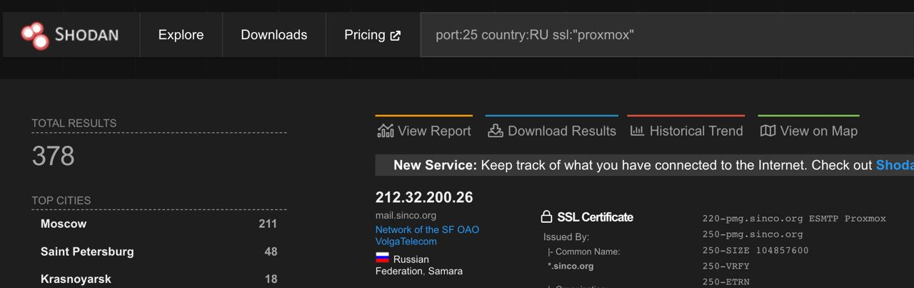378 результатов скана shodan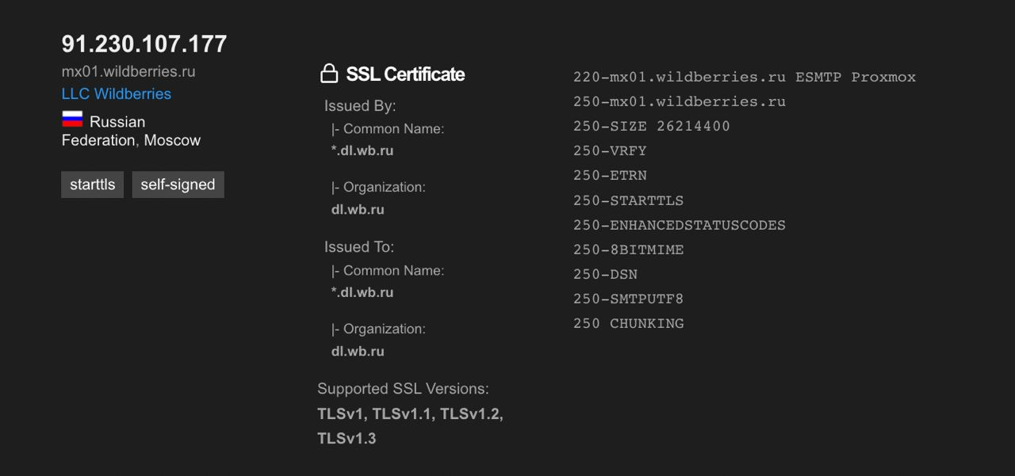Wildberries похоже тоже успешно используют Proxmox

Где ставить

Как говорилось выше, почтовый шлюз является аналогией межсетевого экранирования для почты. Поэтому ставить PMG, как и любой другой шлюз, нужно **вразрез** (на границе попадания почтового трафика извне) **прохождения почтового трафика**. Таким образом, между SMTP-сервером отправителя (или спамера) и SMTP-сервером получателя есть барьер в виде почтового шлюза.

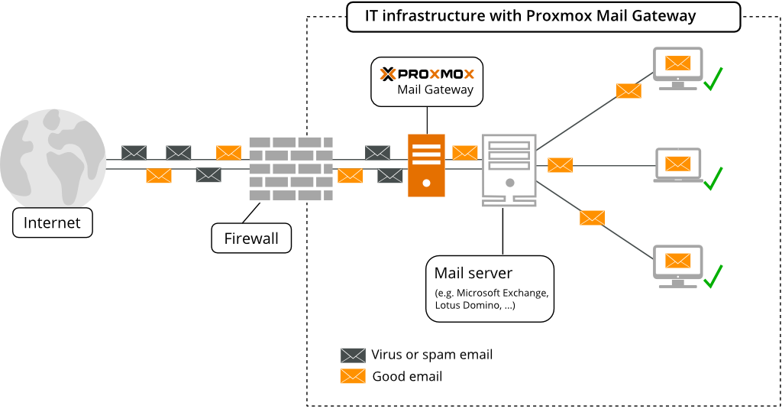

На чем ставить

PMG поставляется в виде *ISO-*инсталлятора. Поэтому на чем его устанавливать - решение на вкус и цвет каждого. Хоть на старый ПК, хоть на сервак, хоть использованием виртуализации.

Установка

Установка предельно простая, описана в официальной документации и мало чем отличается от установки типичной ОС из ISO-инсталлятора. Пользователи PVE вообще не заметят существенной разницы.

Как зайти

После успешной установки, для управления PMG необходимо перейти в браузере по адресу: https://{ip_or_domain_name_pmg}:8006  
и ввести учетные данные, указанные при установке.

Настройка Proxmox Mail Gateway

Если описывать настройку всех возможностей, то статья превратится в документацию сайта разработчика, поэтому опишу кратко основные (необходимые) параметры.  
Для настройки (администрирования) механизмов почтового шлюза представлены следующие *разделы*:

* **Mail Filter** - настройка цепочек правил контентной фильтрации писем (аналог *Content Filters* у ESA). Касается обработки писем и действий над ними;
* **Configuration** - настройка основных параметров самого шлюза. Включение/отключение механизмов защиты, настройки сети, ретрансляции, антивирусного и спам движков, управление пользователями, настройка кластера, бекапирования, сертификатов;
* **Administration** - управление почтовыми очередями, карантинами, настройка Black/White листов, просмотр трекинга сообщений;

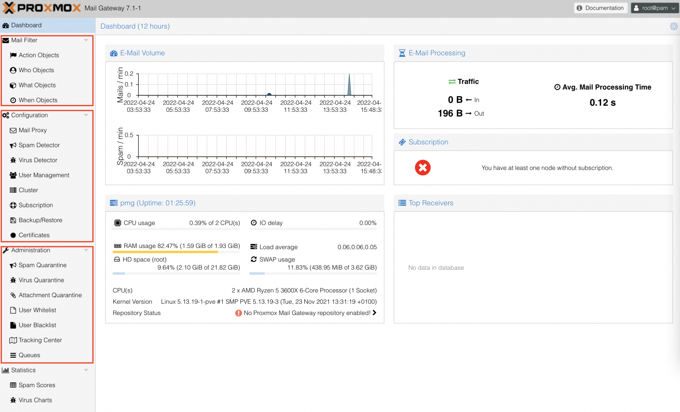

Mail Filter

PMG из коробки уже наделен цепочками правил в *Mail Filter*, готовыми к работе на страже вашего почтового трафика. Подробно останавливаться на этом не вижу смысла, кто работал с ESA - поймет, и допилит под себя, кто впервые на это смотрит - необходимо понять суть. Суть в том, что для построений цепочек правил (*Rules*) существуют следующие объекты:

* **Action Objects** - действия, применяемые при попадании в правило (Rule). Например, доставить письмо пользователю, дропнуть письмо, поместить в карантин, удалить вложения, оповестить администратора и т.д.;
* **Who Objects** - сгруппированные по какому-либо признаку списки объектов, относящихся к отправителю или получателю (конкретные адреса, домены, IP-адреса, регулярные выражения и т.д.);
* **What Objects** - сгруппированные по какому-либо признаку списки объектов, относящихся к содержимому электронного письма (картинки, ссылки, вложения, офисные файлы и т.д.);
* **When Objects** - сгруппированные по какому-либо признаку списки объектов, относящихся к временному интервалу, например, нерабочее время или ночь;

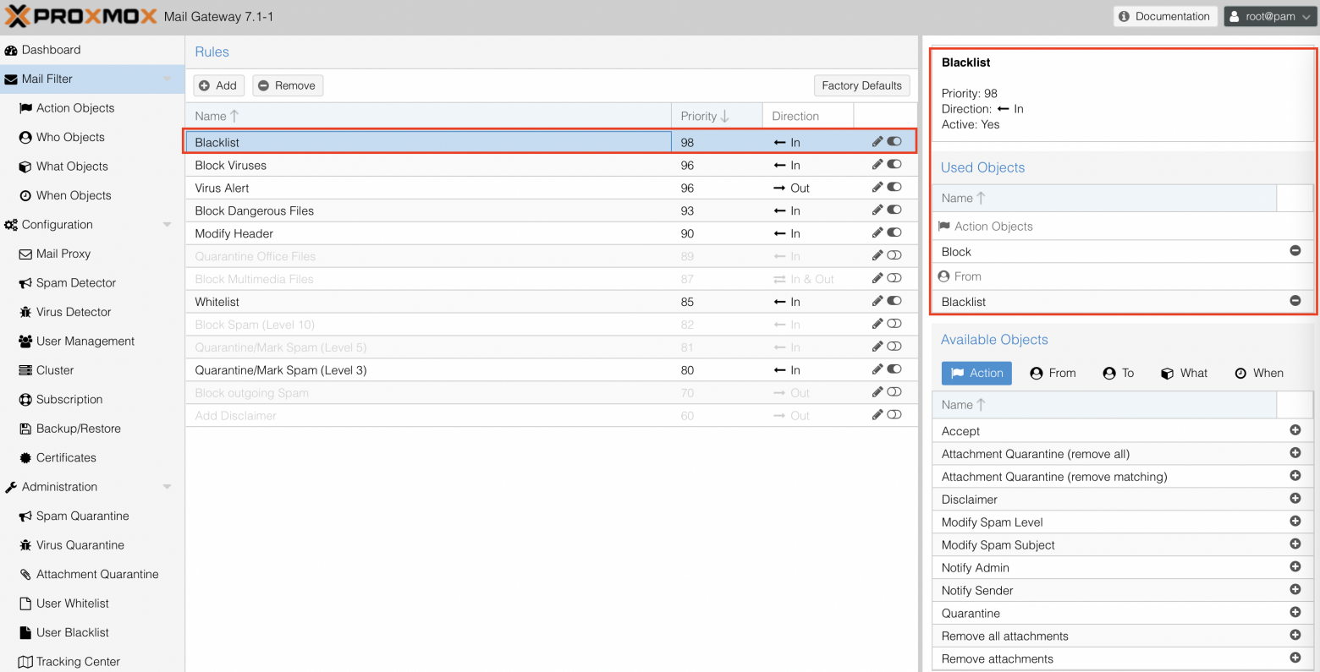Блокировка адресов из блеклиста

Соответственно, подобно составлению ACL, комбинирование данных объектов в цепочку - это и есть правила. Образно работает это так:  
Если мне прислали письмо от [spammer@spam.ru](mailto:spammer@spam.ru) (адрес из Blacklist в *Who Objects*), в письме офисный документ .docx (файл из *What Objects*) - заблокировать письмо или отправить в карантин (действие из *Action Objects*).

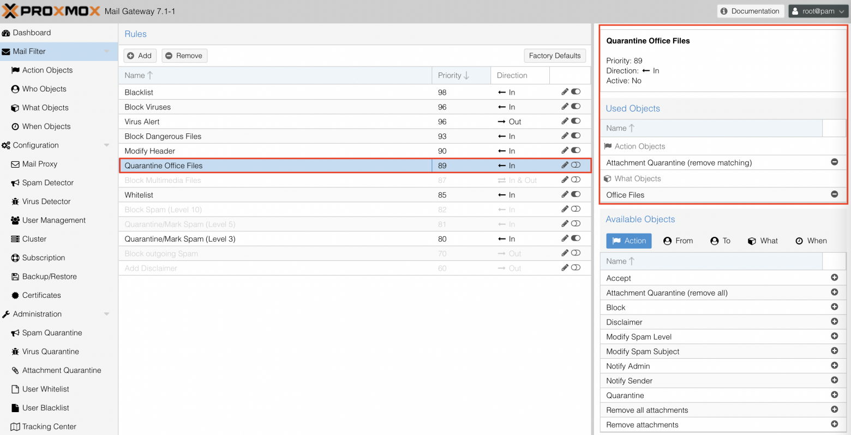Блокировка писем с офисными документами

Configuration

Основной раздел для настройки работы почтового шлюза. В этом разделе первым делом нужно настроить **Mail Proxy**.

Mail Proxy

В разделе *Relaying* в поле *Default Relay* указываем IP-адрес или доменное имя SMTP-сервера, на который нужно отправлять письма дальше (сервер, обслуживающий ваш домен).

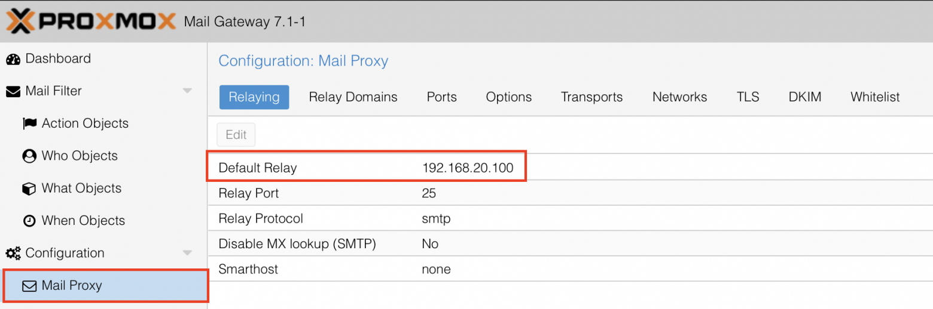

В разделе *Relay Domains* необходимо добавить **домены**, обслуживаемые вашим SMTP-сервером. Делается это для того, чтобы PMG понимал, какие письма ему обрабатывать и отправлять дальше.

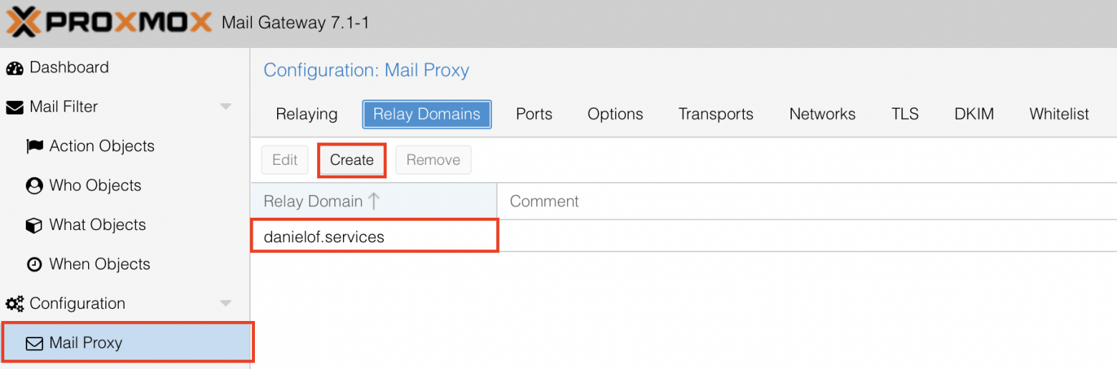

В разделе *Ports* вы можете изменить какие порты PMG должен слушать. По-умолчанию 25 порт (*External*) служит для приема писем снаружи (из Интернета). Порт 26 (*Internal*) является релеем для получения писем от вашего почтового сервера и отправки их затем наружу (на другие почтовые домены).

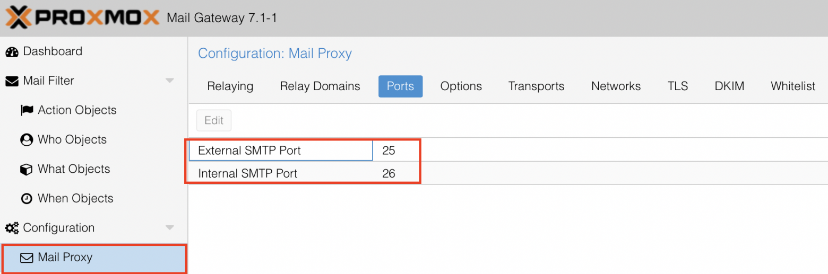

В разделе *Transports* необходимо указать какому домену какой SMTP-сервер использовать для пересылки. У вас может быть несколько обслуживаемых доменов и на каждый из этих доменов может быть свой SMTP-сервер.

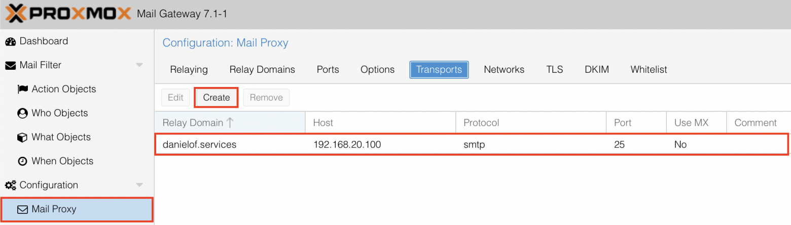

В разделе *Networks* необходимо указать *доверенные сети* - сети с которых будет *разрешен* прием для пересылки на другие домены. Делается это для того, чтобы письма пересылались наружу только с ваших доверенных SMTP-серверов.

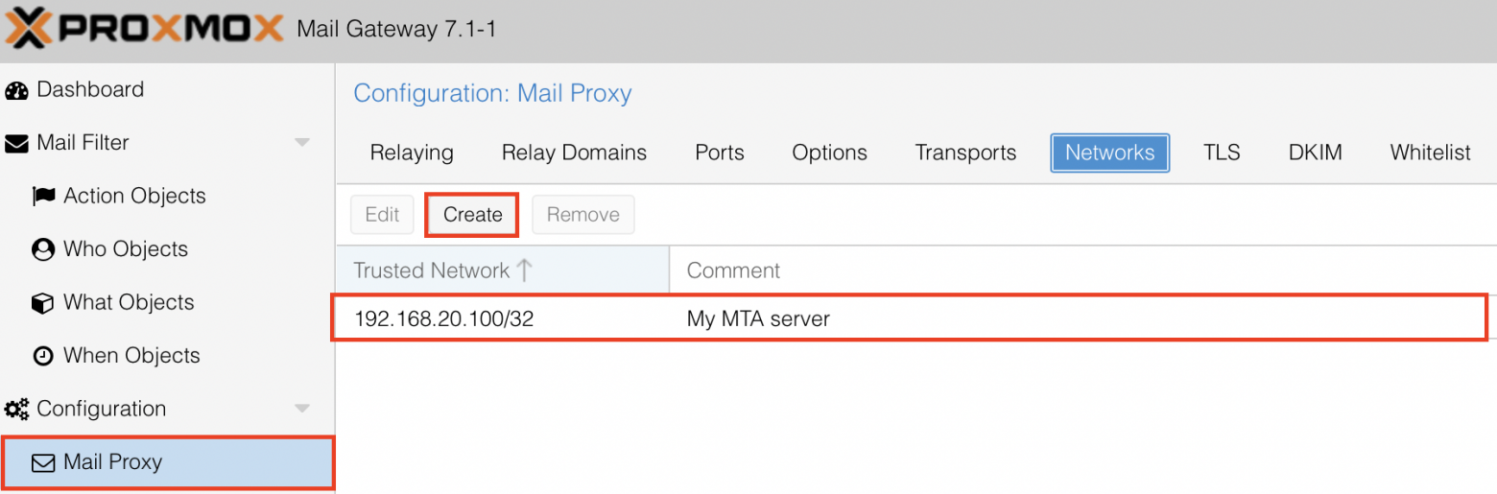

В разделе *TLS* можно включить TLS при отправки и получении сообщений. Это означает, что при включенном TLS PMG будет пытаться отправлять письма наружу с использованием расширения ESMTP - *STARTTLS*, а так же сможет такие такие письма принять.

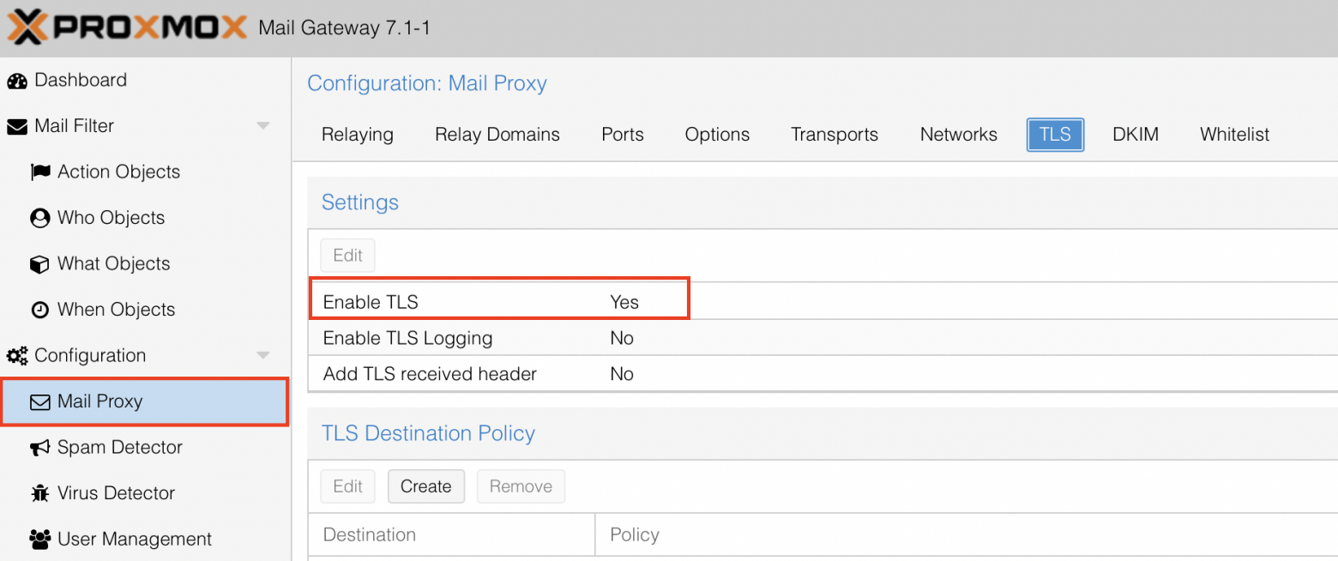

В разделе *DKIM* можно включить подпись исходящих сообщений. О том как добавить в PMG свой ключ подписи - написано в документации.

В разделе *Whitelist* можете указать те адреса и домены, которые не будут проходить проверки, включенные в разделе *Options*.

В разделе *Options* настраивайте механизмы проверок в зависимости от политики вашей организации. От себя хочу посоветовать изменять стандартный баннер и не показывать всем, что вы используете.

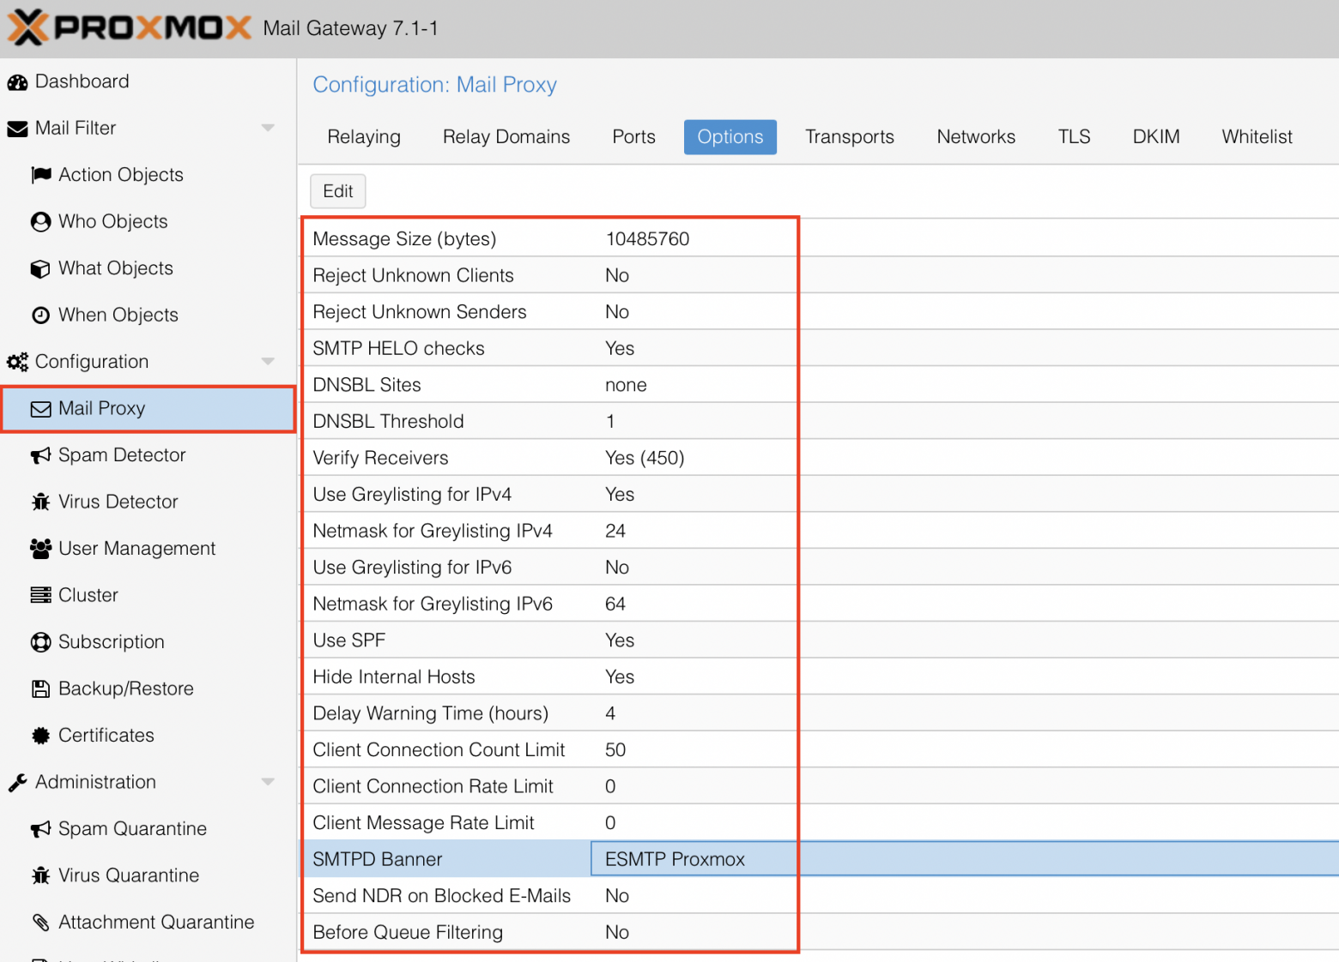

На этом основное конфигурирование почтового шлюза заканчивается. Все остальные настройки корректируются в зависимости от ваших личных предпочтений и требований безопасности.

Spam Detector

В качестве антиспам-решения PMG использует под капотом *SpamAssassin*. По-умолчанию включен и готов к работе из коробки. Для изменения параметров антиспама используются разделы:  
Options, Quarantine, Status, Custom Scores

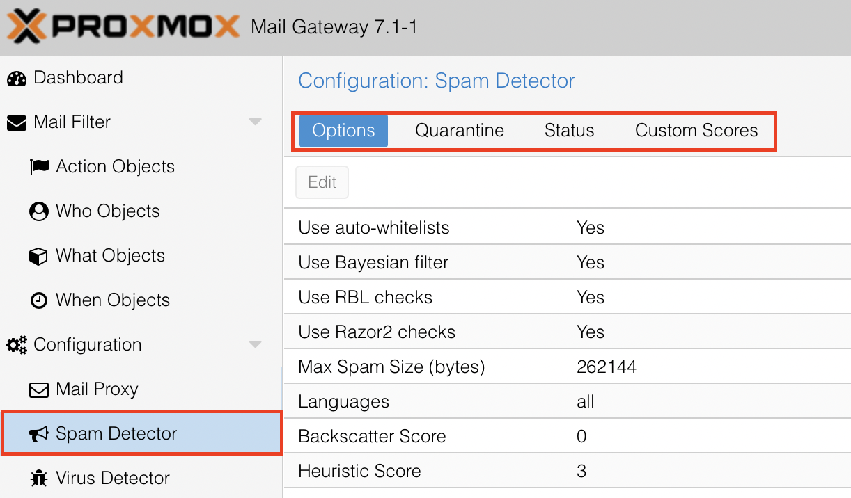

Virus Detector

В качестве АВЗ PMG использует движок *ClamAV*. По-умолчанию включен и готов к работе из коробки. Для изменения параметров антивирусного движка используются разделы:  
Options, ClamAV, Quarantine

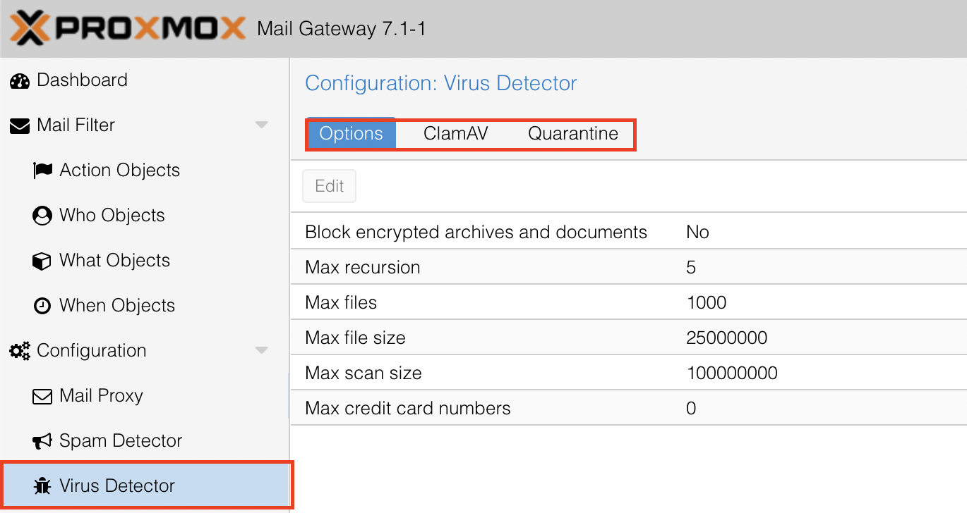

Cluster

*Cisco ESA* позволяет работать в режиме кластера. Это означает, что у вас может быть 2 почтовых шлюза (для балансировки нагрузки или отказоустойчивости). При этом режиме работы, настройки и политики применяемые на одном шлюзе синхронизируются с другим и наоборот (аналог стека у коммутаторов).

*Proxmox Mail Gateway* так же из коробки позволяет сделать вам кластер из *нескольких* нод. Аналогией является кластер в PVE, где несколько физических гипервизоров можно объединить в кластер.

Настройка банально проста и происходит в разделе *Cluster*. Для настройки объединения нод PMG в кластер необходимо:

1. На мастер ноде создать кластер (нажать кнопку *Create*) и подождать завершения операции;

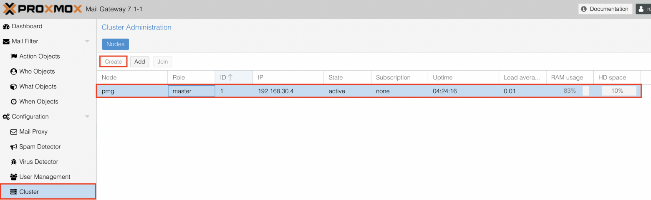Создание кластера

1. На мастер ноде нажать на кнопку *Add* и скопировать себе *IP Address* и *Fingerprint*;

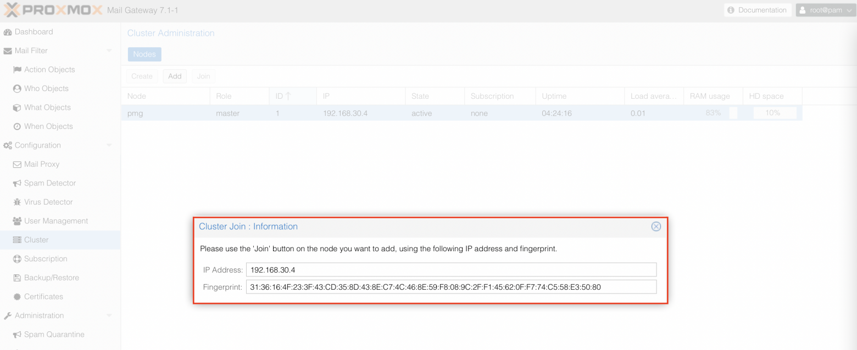Копирование фингерпринта

1. На ноде, которую хотите добавить в кластер нажать кнопку *Join* и ввести *IP Address, Пароль* и *Fingerprint*, скопированного с мастер-ноды.

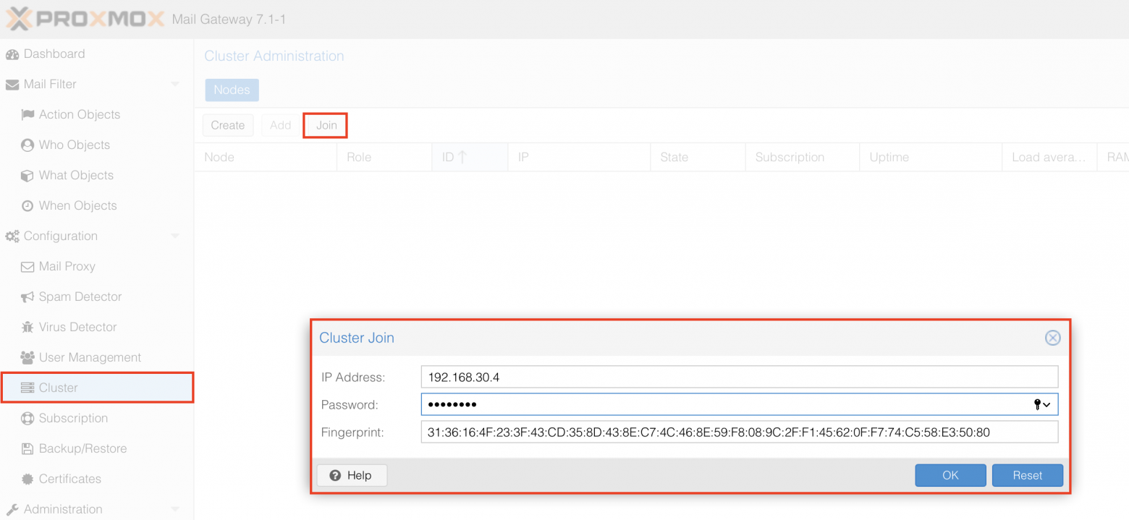Добавления ноды в кластер

Кластер готов. Теперь настройки применяемые на одной из нод будут применены и на другой. Все просто, не так ли?

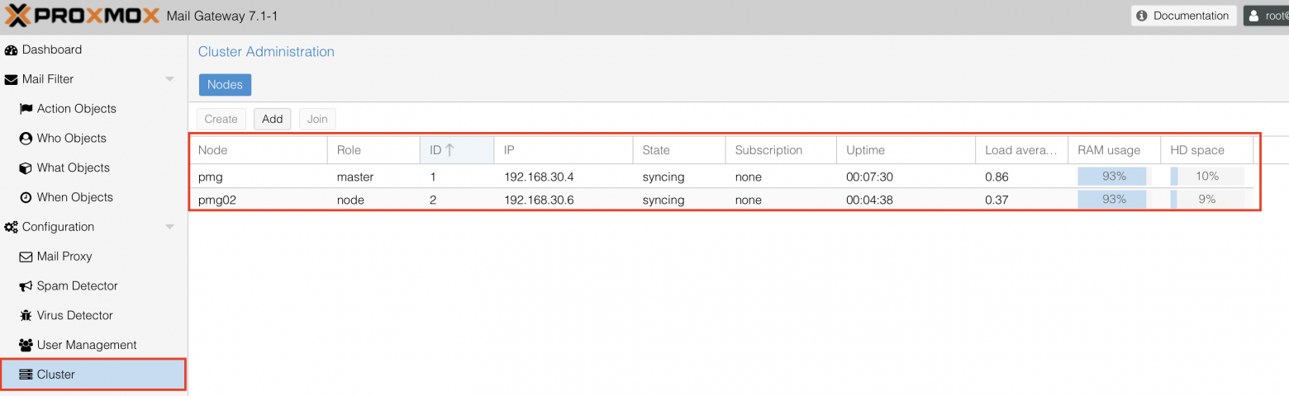Рабочий кластер из двух нод

Итог

И это все? Конечно, ~~да~~ нет. Данная статья рассчитана на то, чтобы познакомить вас с таким замечательным, на мой взгляд, решением, как *Proxmox Mail Gateway*. Конечно до *Cisco ESA* ему еще далеко, но из того, что предлагает *OpenSource* - это **топ**. Настройки, приведеные в статье позволяют лишь подготовить PMG для пересылки писем от внешнего отправителя на внутренний почтовый сервер и наоборот. Как я говорил в самом начале, прелесть данного решения в готовности к бою со спамом из коробки, при минимальных затратах на его настройку. Главная задача настройки сводится к "направлению" *почтового трафика* через почтовый шлюз. Прелесть данного решения еще и в том, что под капотом *Debian* с *Postfix, SpamAssassin, ClamAV, OpenDKIM* и т.д., которые уже взаимодействуют между собой. Все, что вам остается - тюнить правила и политики. Если не хватает возможностей с вебки - лезем по *SSH* на PMG, устанавливаем пакеты, конфигурируем файлы, танцуем с бубном - все в ваших руках, все как мы любим. Ну и, конечно же - чтение документации. У PMG есть свои утилиты для управления политиками, а так же Rest API.

Не забудьте указать на вашем SMTP-сервере (MTA) в качестве *релея* - PMG с портом 26, для отправки всех писем наружу через шлюз. Так же не забудьте настроить *NAT* на вашем пограничном оборудовании, чтобы *внешний IP* с портом 25 указывал на 25 порт PMG. Дерзайте!